**Державний університет телекомунікацій**

**Навчально-науковий інституту телекомунікацій та інформатизації**

**Кафедра інженерії програмного забезпечення**

**Моделювання та проектування програмного забезпечення**

**З В І Т**

**практичної роботи № 12**

**Тема:** **Створення ПМ на основі UML діаграми станів**

**Варіант № 1**

1. Виконав(ла): студент(ка) ПД-34

Прізвище І.Б. Халецький В.С.

Дата здачі/захисту____________________

Перевірив Гаманюк І.М,

Оцінка______________________________

**Виконання роботи**

1. Завдання.

Створення ПМ на основі UML діаграми станів

1. Моделювання роботи магазину.
2. Вхідні данні:
3. клас Product;
   1. клас Description;
   2. клас Customer;
4. клас Order;
5. клас Employee;
6. Методи: додавання, видалення, редагування інформації.
7. Аналіз результатів практичної роботи

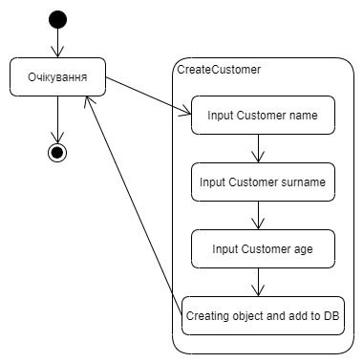

Діаграма станів відображає динамічну модель системи. Її головна мета – показати стани об'єктів та події що відбуваються з ними під час виконання роботи.

Використання діаграм станів, в основному орієнтовано на відображення

системних подій в рамках опису прецедентів, але вони можуть бути

використані і в інших випадках.

На діаграмах станів ілюструються цікаві події і стани об’єкта, а також

поведінка об’єкта у відповідь на реалізацію подій.

Переходи між станами позначаються стрілками із зазначенням відповідних

подій. Самі стани зображаються у вигляді прямокутників з округленими

кутами.

***Подія*** *– це значущий або вартий уваги випадок (пригода).*

***Стан*** *– це умова, яка характеризує об’єкт в деякий момент між двома*

*подіями.*

***Перехід*** *– це таке відношення між двома станами, яке вказує на перехід*

*об’єкта з одного стану в інше при виконанні деякої події.*

Під час виконання роботи я прийняв рішення не спрощувати діаграму та показати усі можливі події що виникають під час роботи з програмою.